

**О внесении изменений и дополнений в постановление акимата Карагандинской области от 12 августа 2015 года № 45/08 "Об утверждении регламентов государственных услуг в сфере физической культуры и спорта"**

***Утративший силу***

Постановление акимата Карагандинской области от 23 мая 2019 года № 31/02. Зарегистрировано Департаментом юстиции Карагандинской области 27 мая 2019 года № 5366. Утратило силу постановлением акимата Карагандинской области от 3 июля 2020 года № 41/04

      Сноска. Утратило силу постановлением акимата Карагандинской области от 03.07.2020 № 41/04 (вводится в действие со дня первого официального опубликования).

      В соответствии с законами Республики Казахстан от 23 января 2001 года "О местном государственном управлении и самоуправлении в Республике Казахстан", от 15 апреля 2013 года "О государственных услугах", приказами Министра культуры и спорта Республики Казахстан от 25 декабря 2018 года № 375 "О внесении изменений и дополнений в некоторые приказы Министерства культуры и спорта Республики Казахстан" (зарегистрирован в Реестре государственной регистрации нормативных правовых актов за № 18057), от 8 февраля 2019 года № 32 "О внесении изменений и дополнений в некоторые приказы Министра культуры и спорта Республики Казахстан" (зарегистрирован в Реестре государственной регистрации нормативных правовых актов за № 18285), акимат Карагандинской области ПОСТАНОВЛЯЕТ:

      1. Внести в постановление акимата Карагандинской области от 12 августа 2015 года № 45/08 "Об утверждении регламентов государственных услуг в сфере физической культуры и спорта" (зарегистрировано в Реестре государственной регистрации нормативных правовых актов за № 3414, опубликовано в газетах "Орталық Қазақстан" от 8 октября 2015 года № 160-161 (22043), "Индустриальная Караганда" от 8 октября 2015 года № 139 (21890), информационно-правовой системе "Әділет" 7 октября 2015 года) следующие изменения и дополнения:

      пункт 1 изложить в следующей редакции:

      "1. Утвердить прилагаемые:

      1) регламент государственной услуги "Присвоение спортивных разрядов: кандидат в мастера спорта Республики Казахстан, спортсмен 1 разряда и квалификационных категорий: тренер высшего уровня квалификации первой категории, тренер среднего уровня квалификации первой категории, методист высшего уровня квалификации первой категории, методист среднего уровня квалификации первой категории, инструктор-спортсмен высшего уровня квалификации первой категории, спортивный судья первой категории";

      2) регламент государственной услуги "Присвоение спортивных разрядов: спортсмен 2 разряда, спортсмен 3 разряда, спортсмен 1 юношеского разряда, спортсмен 2 юношеского разряда, спортсмен 3 юношеского разряда и квалификационных категорий: тренер высшего уровня квалификации второй категории, тренер среднего уровня квалификации второй категории, методист высшего уровня квалификации второй категории, методист среднего уровня квалификации второй категории, инструктор-спортсмен высшего уровня квалификации второй категории, спортивный судья";

      3) регламент государственной услуги "Присвоение статусов "специализированная" спортивным школам и "специализированное" отделениям спортивных школ";

      4) регламент государственной услуги "Выдача жилища чемпионам и призерам Олимпийских, Паралимпийских и Сурдлимпийских игр";

      5) регламент государственной услуги "Аккредитация местных спортивных федераций";

      6) регламент государственной услуги "Прием документов в республиканские специализированные школы-интернаты-колледжи олимпийского резерва и областные школы-интернаты для одаренных в спорте детей";

      7) регламент государственной услуги "Прием документов в детско-юношеские спортивные школы, спортивные школы для инвалидов".";

      регламент государственной услуги "Присвоение статусов "специализированная" спортивным школам и "специализированное" отделениям спортивных школ" изложить в новой редакции согласно приложению 1 к настоящему постановлению;

      регламент государственной услуги "Выдача жилища чемпионам и призерам Олимпийских, Паралимпийских и Сурдлимпийских игр" изложить в новой редакции согласно приложению 2 к настоящему постановлению;

      дополнить регламентом государственной услуги "Прием документов в республиканские специализированные школы-интернаты-колледжи олимпийского резерва и областные школы-интернаты для одаренных в спорте детей" согласно приложению 3 к настоящему постановлению;

      дополнить регламентом государственной услуги "Прием документов в детско-юношеские спортивные школы, спортивные школы для инвалидов" согласно приложению 4 к настоящему постановлению.

      2. Контроль за исполнением настоящего постановления возложить на курирующего заместителя акима Карагандинской области.

      3. Настоящее постановление вводится в действие по истечении десяти календарных дней после дня его первого официального опубликования.

|  |  |
| --- | --- |
| *Аким Карагандинской области* | *Е. Кошанов* |

|  |  |
| --- | --- |
|  | Приложение 1 к постановлению акимата Карагандинской области от ______2019 года №___________ |
|  | Утвержден постановлением акимата Карагандинской области от 12 августа 2015 года № 45/08 |

**Регламент государственной услуги "Присвоение статусов "специализированная" спортивным школам и "специализированное" отделениям спортивных школ"**

**Глава 1. Общие положения**

      1. Государственная услуга "Присвоение статусов "специализированная" спортивным школам и "специализированное" отделениям спортивных школ" (далее – государственная услуга) оказывается государственным учреждением "Управление физической культуры и спорта Карагандинской области" (далее – услугодатель).

      Прием заявления и выдача результата оказания государственной услуги осуществляются через Некоммерческое акционерное общество "Государственная корпорация "Правительство для граждан" (далее – Государственная корпорация).

      2. Форма оказания государственной услуги: бумажная.

      3. Результатом оказания государственной услуги является копия решения о присвоении статуса "специализированная" спортивным школам, "специализированное" отделениям спортивных школ, либо мотивированный ответ об отказе в оказании государственной услуги в случаях и по основаниям, предусмотренным пунктом 10 стандарта государственной услуги "Присвоение статусов "специализированная" спортивным школам и "специализированное" отделениям спортивных школ", утвержденного приказом Министра культуры и спорта Республики Казахстан от 17 апреля 2015 года № 139 "Об утверждении стандартов государственных услуг в сфере физической культуры и спорта" (зарегистрирован в Реестре государственной регистрации нормативных правовых актов под № 11276) (далее – Стандарт).

      В случае представления услугополучателем неполного пакета документов согласно перечню, предусмотренному пунктом 9 Стандарта государственной услуги, и (или) документов с истекшим сроком действия, услугодатель отказывает в приеме заявления.

      Форма предоставления результата оказания государственной услуги: бумажная.

**Глава 2. Описание порядка действий структурных подразделений (работников) услугодателя в процессе оказания государственной услуги**

      4. Основанием для начала процедуры по оказанию государственной услуги являются документы от юридического лица (далее – услугополучателя), предусмотренные пунктом 9 стандарта, принятые Государственной корпорацией.

      5. Содержание каждой процедуры (действия), входящей в состав процесса оказания государственной услуги с указанием длительности выполнения:

      1) прием и регистрация пакета документов, соответствующих пункту 9 стандарта, ответственным исполнителем услугодателя в Автоматизированном рабочем месте государственного органа в интегрированной информационной системе Государственной корпорации (далее – АРМ ГО ИИС Государственной корпорации) – 15 (пятнадцать) минут.

      Результат процедуры (действия) – зарегистрированные документы;

      2) подготовка документов услугополучателя для рассмотрения на заседании комиссии по присвоению статусов "специализированная" спортивным школам и "специализированное" отделениям спортивных школ (далее – комиссия) ответственным исполнителем – 19 (девятнадцать) календарных дней.

      Результат процедуры (действия) – документы, соответствующие пункту 9 Стандарта;

      3) рассмотрение документов и подписание протокола заседания комиссии – 1 (один) календарный день.

      Результат процедуры (действия) – подписанный протокол заседания комиссии;

      4) подготовка, подписание и регистрация приказа услугодателя о присвоении статусов "специализированная" спортивным школам и "специализированное" отделениям спортивных школ (далее – приказ), подготовка, подписание и регистрация мотивированного ответа об отказе в оказании государственной услуги – 3 (три) календарных дня.

      Результат процедуры (действия) – утвержденный приказ, либо мотивированный ответ об отказе в оказании государственной услуги;

      5) Изготовление копии приказа – 1 (один) календарный день.

      Результат процедуры (действия) – копия приказа.

      6) отправка копии приказа, либо мотивированного ответа об отказе в оказании государственной услуги в Государственную корпорацию – 4 (четыре) календарных дня.

      Результат процедуры (действия) – исходящий номер запроса.

**Глава 3. Описание порядка взаимодействия структурных подразделении (работников) услугодателя в процессе оказания государственной услуги**

      6. Перечень структурных подразделений (работников) услугодателя, которые участвуют в процессе оказания государственной услуги:

      1) ответственный исполнитель услугодателя;

      2) члены комиссии

      3) руководство услугодателя;

      4) канцелярия услугодателя.

      7. Описание последовательности процедур (действий) между структурными подразделениями (работниками) с указанием длительности каждой процедуры (действия):

      1) прием и регистрация документов ответственным исполнителем услугодателя, 15 минут;

      2) после регистрации документов осуществление в течение 19 (девятнадцати) календарных дней ответственным исполнителем подготовки документов услугополучателя для рассмотрения членами комиссии;

      3) при поступлении документов в комиссию – рассмотрение документов услугополучателя и подписание протокола заседания комиссии членами комиссии в течение 1 (одного) календарного дня;

      4) на основании протокола заседания комиссии - подготовка, подписание и регистрация приказа услугодателя, либо мотивированного ответа об отказе в оказании государственной услуги в течение 3 (трех) календарных дней;

      5) передача копии приказа, либо мотивированного ответа об отказе в оказании государственной услуги, в канцелярию услугодателя ответственным исполнителем в течение 1 (одного) календарного дня;

      6) отправка копии приказа, либо мотивированного ответа об отказе в оказании государственной услуги в Государственную корпорацию сотрудником канцелярии в течении 4 (четырех) календарных дней.

**Глава 4. Описание порядка взаимодействия с Государственной корпорацией "Правительство для граждан" и (или) иными услугодателями, а также порядка использования информационных систем в процессе оказания государственной услуги**

      8. Описание порядка обращения в Государственную корпорацию, длительность обработки запроса услугополучателя:

      1) для получения услуги услугополучатель обращается в Государственную корпорацию в порядке " электронной" очереди без ускоренного обслуживания или возможно бронирование электронной очереди посредством веб-портала "электронного правительства" www.egov.kz (далее – портал).

      2) работник Государственной корпорации в течение 15 минут проверяет правильность заполнения заявлений и полноту пакета документов и выдает услугополучателю соответствующую расписку с описью принятых документов, отметкой о дате приема документов указанным органом и датой планируемой выдачи результата.

      В случае предоставления услугополучателем не полного пакета документов, работник Государственной корпорации отказывает в приеме заявления.

      9. Описание процесса получения результата оказания государственной услуги через Государственную корпорацию, его длительность:

      1) для получения результата оказания государственной услуги услугополучатель с распиской, которая была ему вручена при подаче заявления, обращается в Государственную корпорацию;

      2) работник Государственной корпорации в течение 15 минут выдает услугополучателю результат государственной услуги.

      10. Подробное описание последовательности процедур (действий), взаимодействий структурных подразделений (работников) услугодателя в процессе оказания государственной услуги, а также описание порядка взаимодействия с иными услугодателями и (или) Государственной корпорации и порядка использования информационных систем в процессе оказания государственной услуги отражается в справочнике бизнес-процессов оказания государственной услуги согласно приложению к настоящему регламенту. Справочник бизнес-процессов оказания государственной услуги размещается на портале, интернет–ресурсе услугодателя.

|  |  |
| --- | --- |
|  | Приложение к Регламенту государственной услуги "Присвоение статусов "специализированная" спортивным школам и "специализированное" отделениям спортивных школ" |

**Справочник бизнес-процессов оказания государственной услуги "Присвоение статусов "специализированная" спортивным школам и "специализированное" отделениям спортивных школ"**

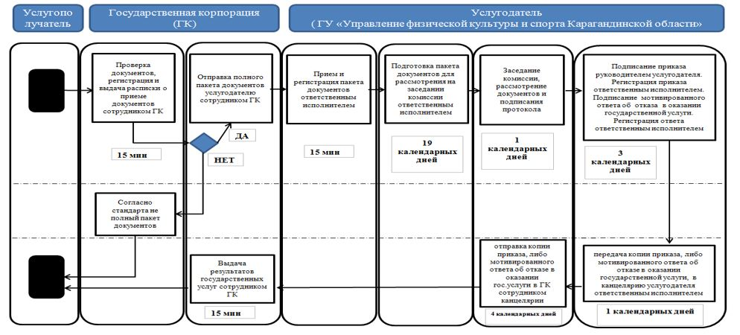

      *СФЕ - структурно - функциональная единица: взаимодействие структурных подразделений (работников) услугодателя, центра обслуживания населения, веб-портала "электронного правительства";

**Условные обозначения:**

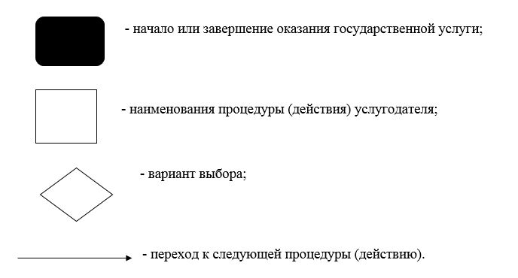

|  |  |
| --- | --- |
|  | Приложение 2 к постановлению акимата Карагандинской области от ______2019 года №___________ |
|  | Утвержден постановлением акимата Карагандинской области от 12 августа 2015 года № 45/08 |

**Регламент государственной услуги "Выдача жилища чемпионам и призерам Олимпийских, Паралимпийских и Сурдлимпийских игр"**

**Глава 1. Общие положения**

      1. Государственная услуга "Выдача жилища чемпионам и призерам Олимпийских, Паралимпийских и Сурдлимпийских игр" оказывается соответствующими подразделениями, осуществляющими функции в области физической культуры и спорта местного исполнительного органа области, района, города областного значения в области физической культуры и спорта (далее – услугодатель).

      Прием заявления и выдача результата оказания государственной услуги осуществляются через Некоммерческое акционерное общество "Государственная корпорация "Правительство для граждан" (далее – Государственная корпорация).

      2. Форма оказания государственной услуги: бумажная.

      3. Результатом оказания государственной услуги является:

      1 этап: положительный результат оказания государственной услуги, либо мотивированный ответ об отказе в оказании государственной услуги в случаях и по основаниям, предусмотренным пунктом 10 стандарта государственной услуги "Выдача жилища чемпионам и призерам Олимпийских, Паралимпийских и Сурдлимпийских игр", утвержденного приказом Министра культуры и спорта Республики Казахстан от 17 апреля 2015 года № 139 "Об утверждении стандартов государственных услуг в сфере физической культуры и спорт" (зарегистрирован в Реестре государственной регистрации нормативных правовых актов под № 11276) (далее – Стандарт).

      2 этап: документ, устанавливающий право собственности на жилище.

      Форма предоставления результата оказания государственной услуги: бумажная.

**Глава 2. Описание порядка действий структурных подразделений (работников) услугодателя в процессе оказания государственной услуги**

      4. Основанием для начала процедуры по оказанию государственной услуги являются документы от физического лица (либо уполномоченного представителя) (далее – услугополучателя), предусмотренные пунктом 9 стандарта, принятые Государственной корпорацией.

      5. Содержание каждой процедуры (действия), входящей в состав процесса оказания государственной услуги, длительность ее выполнения:

      1 этап – решение о предоставлении либо об отказе в предоставлении жилища – 8 (восемь) рабочих дней:

      1) прием и регистрация пакета документов, соответствующих пункту 9 стандарта, ответственным исполнителем услугодателя в Автоматизированном рабочем месте государственного органа в интегрированной информационной системе Государственной корпорации (далее – АРМ ГО ИИС Государственной корпорации) – 15 (пятнадцать) минут.

      Результат процедуры (действия) – зарегистрированные документы, передача на рассмотрение руководителю услугодателя;

      2) руководитель услугодателя определяет ответственного исполнителя, налагает соответствующую визу, передает ответственному исполнителю – 15 (пятнадцать) минут.

      Результат процедуры (действия) – виза руководителя услугодателя;

      3) ответственный исполнитель услугодателя изучает пакет документов, готовит проект результата оказания государственной услуги и по итогам рассмотрения передает руководителю услугодателя – 2 (два) рабочих дня.

      Результат процедуры (действия) – проект результата оказания государственной услуги;

      4) подготовка, подписание и регистрация результата оказания государственной услуги – 1 (один) рабочий день.

      Результат процедуры (действия) – положительный результат, либо мотивированный ответ об отказе в оказании государственной услуги (далее – результат государственной услуги);

      5) передача результата государственной услуги в канцелярию услугодателя ответственным исполнителем в течение 1 (одного) рабочего дня.

      Результат процедуры (действия) – подписанный и зарегистрированный результат государственной услуги;

      6) отправка результата государственной услуги в Государственную корпорацию сотрудником канцелярии в течении 2 (двух) рабочих дней.

      Результат процедуры (действия) – исходящий номер запроса.

      2 этап – выдача жилища – не позднее 6 (шесть) месяцев со дня поступления целевых текущих трансфертов.

      Результат процедуры (действия) – документ, устанавливающий право собственности на жилище.

**Глава 3. Описание порядка взаимодействия структурных подразделении (работников) услугодателя в процессе оказания государственной услуги**

      6. Перечень структурных подразделений (работников) услугодателя, которые участвуют в процессе оказания государственной услуги на первом и втором этапах:

      1) ответственный исполнители услугодателя;

      2) руководство услугодателя;

      3) канцелярия услугодателя.

      7. Описание последовательности процедур (действий) между структурными подразделениями (работниками) с указанием длительности каждой процедуры (действия):

      1) прием и регистрация документов ответственным исполнителем услугодателя и передача пакета документов руководителю услугодателя – 15 (пятнадцать) минут;

      2) руководитель услугодателя определяет ответственного исполнителя, налагает соответствующую визу, передает ответственному исполнителю – 15 (пятнадцать) минут;

      3) ответственный исполнитель услугодателя изучает пакет документов, готовит проект результата оказания государственной услуги и по итогам рассмотрения передает руководителю услугодателя – 2 (два) рабочих дня;

      4) руководитель услугодателя подписывает результат оказания государственной услуги и передает ответственному исполнителю – 1 (один) рабочий день;

      5) передача результата государственной услуги в канцелярию услугодателя ответственным исполнителем в течение 1 (одного) рабочего дня;

      6) отправка результата государственной услуги в Государственную корпорацию сотрудником канцелярии в течении 2 (двух) рабочих дней.

**Глава 4. Описание порядка взаимодействия с Государственной корпорацией "Правительство для граждан" и (или) иными услугодателями, а также порядка использования информационных систем в процессе оказания государственной услуги**

      8. Описание порядка обращения в Государственную корпорацию, длительность обработки запроса услугополучателя:

      1) для получения услуги услугополучатель обращается в Государственную корпорацию в порядке " электронной" очереди без ускоренного обслуживания или возможно бронирование электронной очереди посредством веб-портала "электронного правительства" www.egov.kz (далее – портал).

      2) работник Государственной корпорации в течение 15 минут проверяет правильность заполнения заявлений и полноту пакета документов и выдает услугополучателю соответствующую расписку с описью принятых документов, отметкой о дате приема документов указанным органом и датой планируемой выдачи результата.

      В случае предоставления услугополучателем не полного пакета документов, работник Государственной корпорации отказывает в приеме заявления.

      9. Описание процесса получения результата оказания государственной услуги через Государственную корпорацию, его длительность:

      1) для получения результата оказания государственной услуги услугополучатель с распиской, которая была ему вручена при подаче заявления, обращается в Государственную корпорацию;

      2) работник Государственной корпорации в течение 15 минут выдает услугополучателю результат оказания государственной услуги.

      10. Подробное описание последовательности процедур (действий), взаимодействий структурных подразделений (работников) услугодателя в процессе оказания государственной услуги, а также описание порядка взаимодействия с иными услугодателями и (или) Государственной корпорации и порядка использования информационных систем в процессе оказания государственной услуги отражается в справочнике бизнес-процессов оказания государственной услуги согласно приложению к настоящему регламенту. Справочник бизнес-процессов оказания государственной услуги размещается на портале, интернет–ресурсе услугодателя.

|  |  |
| --- | --- |
|  | Приложение к Регламенту государственной услуги "Выдача жилища чемпионам и призерам Олимпийских, Паралимпийских и Сурдлимпийских игр" |

**Справочник бизнес-процессов оказания государственной услуги "Выдача жилища чемпионам и призерам Олимпийских, Паралимпийских и Сурдлимпийских игр"**

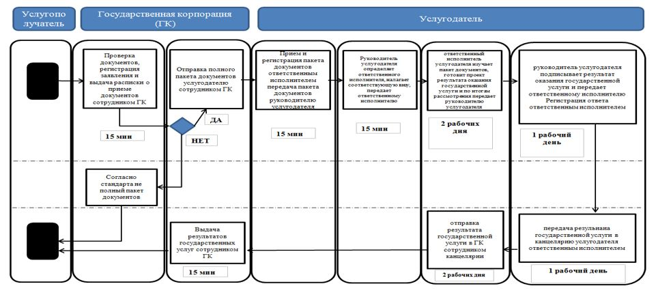

      *СФЕ - структурно - функциональная единица: взаимодействие структурных подразделений (работников) услугодателя, центра обслуживания населения, веб-портала "электронного правительства";

**Условнные обозначения**

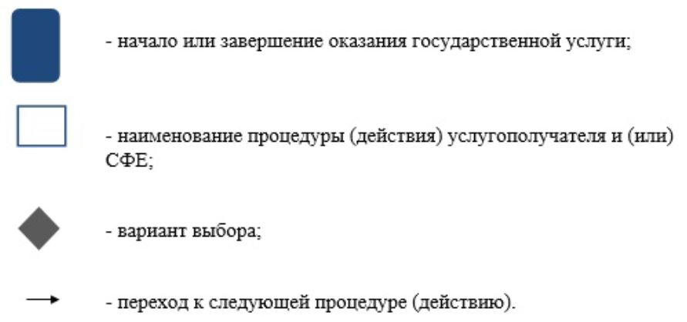

|  |  |
| --- | --- |
|  | Приложение 3 к постановлению акимата Карагандинской области от __________2019 года № ______ |
|  | Утвержден постановлением акимата Карагандинской области от 12 августа 2015 года № 45/08 |

**Регламент государственной услуги "Прием документов в республиканские специализированные школы-интернаты-колледжи олимпийского резерва и областные школы-интернаты для одаренных в спорте детей"**

**Глава 1. Общие положения**

      1. Государственная услуга "Прием документов в республиканские специализированные школы-интернаты-колледжи олимпийского резерва и областные школы-интернаты для одаренных в спорте детей" (далее – государственная услуга) оказывается республиканскими специализированными школами-интернатами-колледжами олимпийского резерва и областными школами-интернатами для одаренных в спорте детей (далее – услугодатель).

      Прием заявления и выдача результата оказания государственной услуги осуществляются через канцелярию услугодателя.

      2. Форма оказываемой государственной услуги: бумажная.

      3. Результат оказания государственной услуги: расписка о приеме документов, либо мотивированный ответ об отказе в оказании государственной услуги в случаях и по основаниям, предусмотренным пунктом 10 стандарта государственной услуги "Прием документов в республиканские специализированные школы-интернаты-колледжи олимпийского резерва и областные школы-интернаты для одаренных в спорте детей", утвержденным приказом Министра культуры и спорта Республики Казахстан от 17 апреля 2015 года № 139 "Об утверждении стандартов государственных услуг в сфере физической культуры и спорта" (зарегистрированный в Реестре государственной регистрации нормативных правовых актов под № 11276), (далее – Стандарт).

      Форма предоставления результата оказания государственной услуги: бумажная.

      В случае представления услугополучателем неполного пакета документов согласно перечню, предусмотренному пунктом 9 Стандарта государственной услуги, и (или) документов с истекшим сроком действия, услугодатель отказывает в приеме заявления.

**Глава 2. Описание порядка действий структурных подразделений (работников) услугодателя в процессе оказания государственной услуги**

      4. Основанием для начала процедуры (действия) по оказанию государственной услуги является принятие услугодателем заявления, с приложением документов, указанных в пункте 9 Стандарта (далее – пакет документов).

      5. Содержание каждой процедуры (действия), входящей в состав процесса оказания государственной услуги, длительность ее выполнения:

      1) сотрудник канцелярии услугодателя принимает и проверяет пакет документов, регистрирует с предоставлением расписки о приеме документов, либо мотивированный ответ об отказе в оказании государственной услуги – 15 (пятнадцать) минут.

      Результат процедуры (действия) – расписка о приеме документов, либо мотивированный ответ об отказе в оказании государственной услуги.

**Глава 3. Описание порядка взаимодействия структурных подразделении (работников) услугодателя в процессе оказания государственной услуги**

      6. Перечень структурных подразделений (работников) услугодателя, которые участвуют в процессе оказания государственной услуги:

      1) сотрудник канцелярии услугодателя.

      7. Описание последовательности процедур (действий) между структурными подразделениями (работниками) с указанием длительности каждой процедуры (действия):

      сотрудник канцелярии услугодателя принимает и проверяет пакет документов, регистрирует с предоставлением расписки о приеме документов, либо мотивированный ответ об отказе в оказании государственной услуги – 15 (пятнадцать) минут.

**Глава 4. Описание порядка взаимодействия с Государственной корпорацией "Правительство для граждан" и (или) иными услугодателями, а также порядка использования информационных систем в процессе оказания государственной услуги**

      8. Государственная услуга через Государственную корпорацию "Правительство для граждан" и веб-портал электронного правительства www.egov.kz не оказывается.

      9. Подробное описание последовательности процедур (действий), взаимодействий структурных подразделений (работников) услугодателя в процессе оказания государственной услуги, отражается в справочнике бизнес-процессов оказания государственной услуги согласно приложению к настоящему Регламенту.

|  |  |
| --- | --- |
|  | Приложение к регламенту государственной услуги "Прием документов в республиканские специализированные школы-интернаты-колледжи олимпийского резерва и областные школы-интернаты для одаренных в спорте детей" |

**Справочник бизнес-процессов оказания государственной услуги**

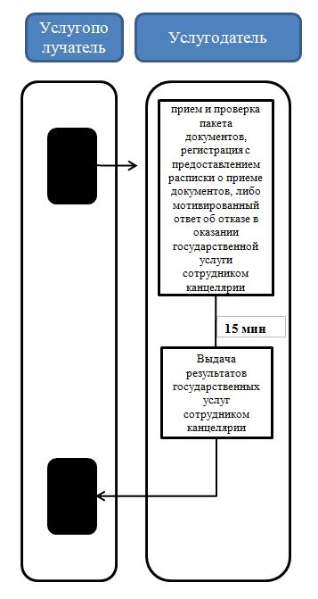

**Условные обозначения:**

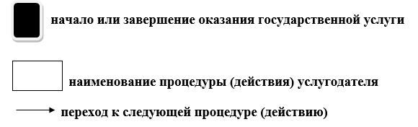

|  |  |
| --- | --- |
|  | Приложение 4 к постановлению акимата Карагандинской области от _________2019 года № ________ |
|  | Утвержден постановлением акимата Карагандинской области от 12 августа 2015 года № 45/08 |

**Регламент государственной услуги "Прием документов в детско-юношеские спортивные школы, спортивные школы для инвалидов"**

**Глава 1. Общие положения**

      1. Государственная услуга "Прием документов в детско-юношеские спортивные школы, спортивные школы для инвалидов" оказывается детско-юношескими спортивными школами, спортивными школами для инвалидов (далее – услугодатель).

      Прием заявления и выдача результата оказания государственной услуги осуществляются через канцелярию услугодателя.

      2. Форма оказываемой государственной услуги: бумажная.

      3. Результат оказания государственной услуги: расписка о приеме документов, либо мотивированный ответ об отказе в оказании государственной услуги в случаях и по основаниям, предусмотренным пунктом 10 стандарта государственной услуги "Прием документов в детско-юношеские спортивные школы, спортивные школы для инвалидов", утвержденным приказом Министра культуры и спорта Республики Казахстан от 17 апреля 2015 года № 139 "Об утверждении стандартов государственных услуг в сфере физической культуры и спорта" (зарегистрированный в Реестре государственной регистрации нормативных правовых актов под № 11276), (далее – Стандарт).

      В случае представления услугополучателем неполного пакета документов согласно перечню, предусмотренному пунктом 9 Стандарта государственной услуги, и (или) документов с истекшим сроком действия, услугодатель отказывает в приеме заявления.

      Форма предоставления результата оказания государственной услуги: бумажная.

**Глава 2. Описание порядка действий структурных подразделений (работников) услугодателя в процессе оказания государственной услуги**

      4. Основанием для начала процедуры (действия) по оказанию государственной услуги является принятие услугодателем заявления, с приложением документов, указанных в пункте 9 Стандарта (далее – пакет документов).

      5. Содержание каждой процедуры (действия), входящей в состав процесса оказания государственной услуги, длительность ее выполнения:

      1) сотрудник канцелярии услугодателя принимает и проверяет пакет документов, регистрирует с предоставлением расписки о приеме документов, либо мотивированный ответ об отказе в оказании государственной услуги – 15 (пятнадцать) минут.

      Результат процедуры (действия) – расписка о приеме документов, либо мотивированный ответ об отказе в оказании государственной услуги.

**Глава 3. Описание порядка взаимодействия структурных подразделении (работников) услугодателя в процессе оказания государственной услуги**

      6. Перечень структурных подразделений (работников) услугодателя, которые участвуют в процессе оказания государственной услуги:

      1) сотрудник канцелярии услугодателя.

      7. Описание последовательности процедур (действий) между структурными подразделениями (работниками) с указанием длительности каждой процедуры (действия):

      1) сотрудник канцелярии услугодателя принимает и проверяет пакет документов, регистрирует с предоставлением расписки о приеме документов, либо мотивированный ответ об отказе в оказании государственной услуги – 15 (пятнадцать) минут.

**Глава 4. Описание порядка взаимодействия с Государственной корпорацией "Правительство для граждан" и (или) иными услугодателями, а также порядка использования информационных систем в процессе оказания государственной услуги**

      8. Государственная услуга через Государственную корпорацию "Правительство для граждан" и веб-портал электронного правительства www.egov.kz не оказывается.

      9. Подробное описание последовательности процедур (действий), взаимодействий структурных подразделений (работников) услугодателя в процессе оказания государственной услуги, отражается в справочнике бизнес-процессов оказания государственной услуги согласно приложению к настоящему Регламенту.

|  |  |
| --- | --- |
|  | Приложение к регламенту государственной услуги "Прием документов в детско-юношеские спортивные школы, спортивные школы для инвалидов" |

**Справочник бизнес-процессов оказания государственной услуги**

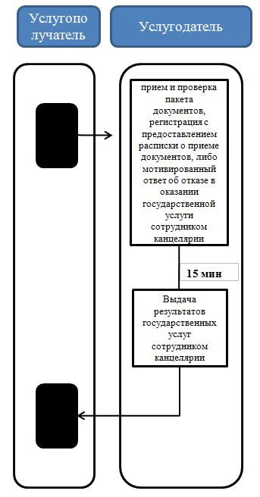

**Условные обозначения:**

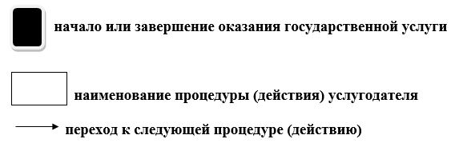

© 2012. РГП на ПХВ «Институт законодательства и правовой информации Республики Казахстан» Министерства юстиции Республики Казахстан